# 报名材料

## 报名登记表

**报名时间**： 年 月 日

|  |  |  |  |
| --- | --- | --- | --- |
| **序号** | **项目名称** | **数量** | **内容** |
|  |  |  |  |
|  |  |  |  |

备注：1. 一个单位报名多个项目可加行。

供应商全称：

通讯地址：

联系人：

联系手机：

联系邮箱：

## 相关证照

1.营业执照

2.相关工程行业准入资格证书

3.相关工程行业等级资格证书

## 初步需求响应表

|  |  |  |  |  |
| --- | --- | --- | --- | --- |
| 序号 | 参数要求 | 响应情况 | 偏离情况 | 说明 |
| 1 |  |  |  | （此列填写响应内容中单独提供证明资料的具体页码） |
| 2 |  |  |  |  |
| 3 |  |  |  |  |
| 4 |  |  |  |  |
| … |  |  |  |  |

**注：按照附件1 采购需求进行响应**

## 中小企业声明函

中小企业应当按照《政府采购促进中小企业发展管理办法》规定和《中小企业划型标准规定》（工信部联企业〔2011〕300号），如实填写并提交《中小企业声明函》。

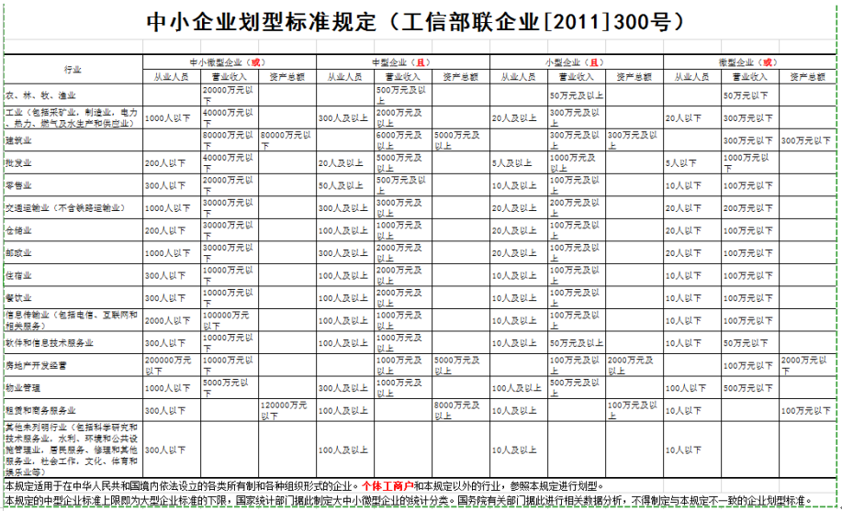

**中小企业声明函**

本公司（联合体）郑重声明，根据《政府采购促进中小企业发展管理办法》（财库﹝2020﹞46 号）的规定，本公司（联合体）参加*（单位名称）*的*（项目名称）*采购活动，工程的施工单位全部为符合政策要求的中小企业。相关企业（含联合体中的中小企业、签订分包意向协议的中小企业）的具体情况如下：

1. *（标的名称）* ，属于*（建筑业）*；承建（承接）企业为*（企业名称）*，从业人员 人，营业收入为 万元，资产总额为 万元，属于*（中型企业、小型企业、微型企业）*；

以上企业，不属于大企业的分支机构，不存在控股股东为大企业的情形，也不存在与大企业的负责人为同一人的情形。

本企业对上述声明内容的真实性负责。如有虚假，将依法承担相应责任。

企业名称（盖章）：

日 期：

1 从业人员、营业收入、资产总额填报上一年度数据，无上一年度数据的新成立企业可不填报。

中小企业应当按照《政府采购促进中小企业发展管理办法》规定和《中小企业划型标准规定》（工信部联企业〔2011〕300号），如实填写并提交《中小企业声明函》。未按要求出具声明函的，投标报价不予扣减。

中小企业对其声明内容的真实性负责，声明函内容不实的，属于提供虚假材料谋取中标、成交，依照《中华人民共和国政府采购法》等国家有关规定追究相应责任。

## 其他需提供的资料

1. 公司简介
2. 同类项目业绩

提供近三年来项目合作的名单，并附相关合同复印件（以年度服务的合同，未附合同视为无效名单）。